Tillsynsbegäran – information om höga naturvärden och fridlysta arter i avverkningsanmälan A 44963-2026 i Åtvidabergs kommun
Denna tillsynsbegäran behandlar höga naturvärden i avverkningsanmälan A 44963-2026 i Åtvidabergs kommun som inkom 2026-10-28 och omfattar 4,5 ha.
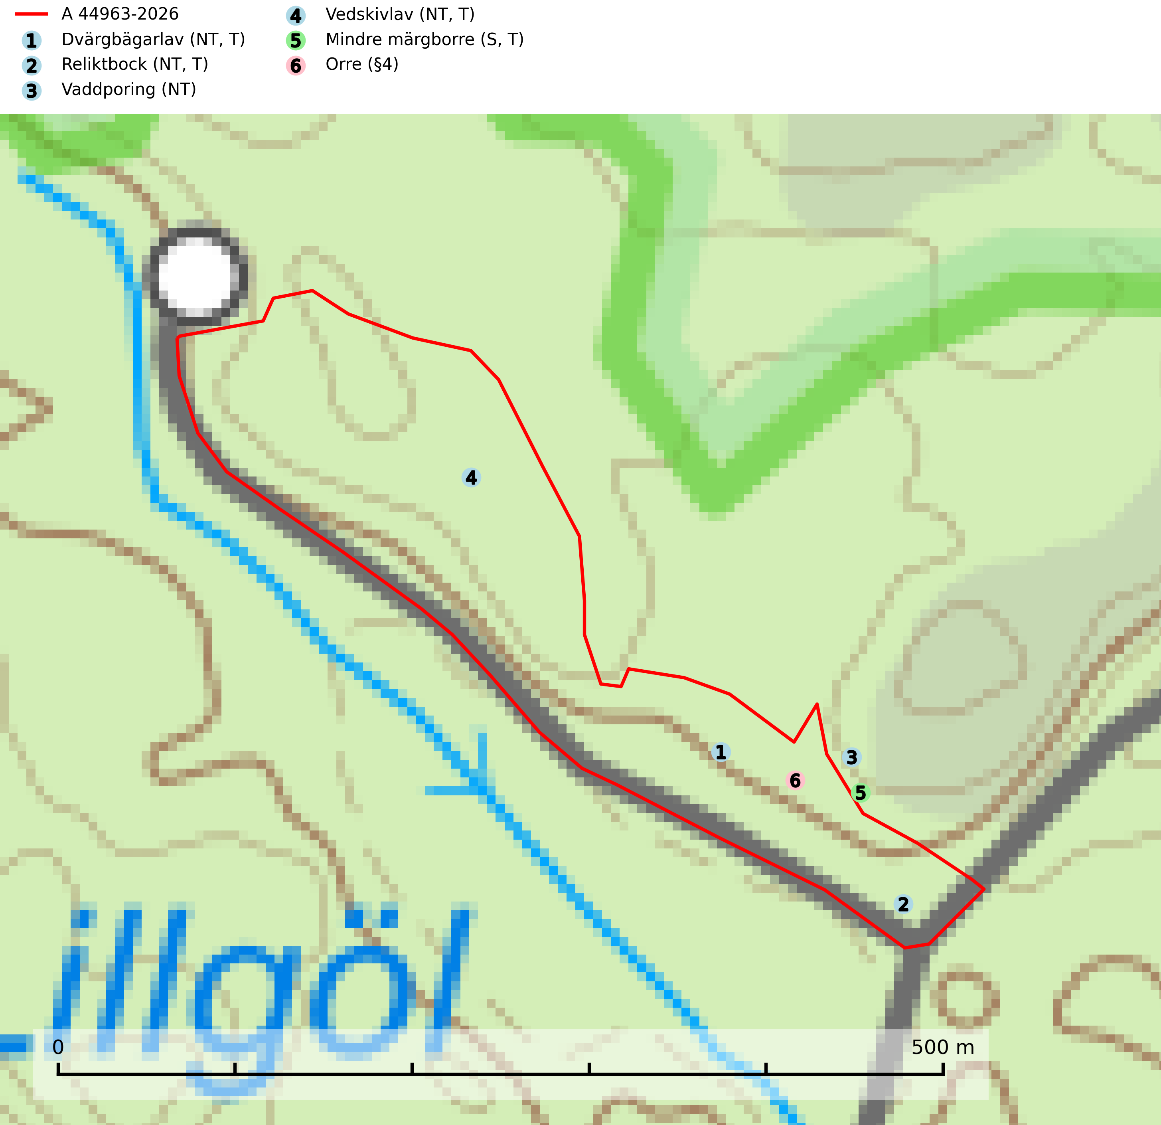
Figur 1. Fyndplatser för naturvårdsarter i och inom 12 meter från avverkningsanmälan. Markörer utan svart kant är placerade på fyndplatsen. Markörer med svart kant är placerade vid sidan av fyndplatsen och har ett svart streck som visar fyndplatsens exakta position. Kartans mittpunktskoordinat är N 6457909, E 574867 i SWEREF 99 TM.
I och inom 12 meter från avverkningsanmälan finns fynd av 6 naturvårdsarter, varav 4 är rödlistade, 1 är fridlyst, 4 är typiska (T) och 1 är signalart (S): dvärgbägarlav (NT, T), reliktbock (NT, T), vaddporing (NT), vedskivlav (NT, T), mindre märgborre (S, T) och orre (§4). Se Figur 1.

Tillsynsbegäran
Vi begär härmed att Skogsstyrelsen fattar beslut enligt miljöbalken som säkerställer att skogens höga naturvärden bevaras samt att EU-lagstiftning efterlevs och att artskyddsbrott förhindras.
Vi önskar även ta del av de ställningstaganden och beslut som myndigheten meddelar till följd av aktuell avverkningsanmälan och föreningens inlaga (se 34 § förvaltningslagen).

Naturvårdsarter och fridlysta arter
Nedan följer beskrivningar av de naturvårdsarter och fridlysta arter som har sina livsmiljöer och växtplatser i den avverkningsanmälda skogen. Se även ytterligare artfakta i BILAGA 1. De påträffade naturvårdsarterna är ett tydligt kvitto på att det rör sig om en skog med höga naturvärden.
Dvärgbägarlav (NT) förekommer över hela Sverige på gammal hård ved, huvudsakligen på tall men i södra Sverige även på ek. Veden utgörs framförallt av grova stubbar, lågor och grenar. Substratet har blivit sällsyntare och nybildning av substrat sker bara i begränsad omfattning. Arten hotas av att grova lågor blir allt sällsyntare i dagens kulturskogar samt att nybildningen av lämpliga substrat går mycket långsamt. En riklig tillgång på gamla tall- eller eklågor måste säkerställas på artens lokaler. Dvärgbägarlav är typisk art för 9010 Taiga (SLU Artdatabanken, 2024; Nitare & Skogsstyrelsen, 2019).
Reliktbock (NT) är en skalbagge vars larvutveckling sker i tjock, solexponerad skorpbark på gamla, levande tallar. Ofta i träd som under längre tid stått fritt och öppet, t.ex. i kantzoner i odlingslandskap, längs stränder och åsar, men också i gles, gammal tallskog på mager mark. Arten är brandgynnad genom att omgivande småträd och buskar försvinner vid lågintensiva bränder samtidigt som gamla tallar överlever och förblir solexponerade. Minskningstakten för den svenska populationen bedöms vara nära gränsvärdet för Sårbar (VU) och i den europeiska rödlistan är reliktbock rödlistad som Sårbar (VU) vilket innebär att Sverige har ett internationellt ansvar för arten. Gamla tallskogar bör få ett långsiktigt skydd, och inte slutavverkas. Reliktbock är typisk art för 9010 Taiga och 9060 Åsbarrskog (SLU Artdatabanken, 2024; IUCN, 2016).
Vaddporing (NT) är en brunrötande vednedbrytare som hittas på undersidan av liggande murken tallved i olika former. Substratet utgörs framför allt av den typ av hård, kådimpregnerad och ofta kolad tallved som skapas i brandpräglad skog. Vedtypen nybildas i mycket liten omfattning och det är sannolikt att arten upplever en utdöendeskuld. För att garantera artens fortlevnad bör man både säkra att artens växtplatser hålls intakta samt att långsiktigt säkerställa att ny ved tillkommer, allra helst i omedelbar anslutning till artens växtplatser. Skoglig gallring och annat uttag av virke innebär ett hot mot arten (SLU Artdatabanken, 2024).
Vedskivlav (NT) växer på gammal, torr, exponerad, hård kärnved av framförallt tall i naturskogsartade bestånd. Avverkning av tallskog av naturskogskaraktär med spår av återkommande bränder är ett hot. Mängden lämplig ved att växa på för vedskivlav minskar, dels på grund av naturlig nedbrytning men framförallt på grund av att de förstörs i samband med slutavverkningar, gallringar och markberedning. Tall- och blandbarrskogar av naturskogskaraktär med spår av återkommande bränder bör skyddas. Vedskivlav är typisk art för 9010 Taiga (SLU Artdatabanken, 2024).
Mindre märgborre är en signalart för tallskog med höga naturvärden och betraktas tillsammans med skarptandad barkborre som nyckelarter för ett antal sällsynta åtgärdsprogramsarter som är beroende av deras gångsystem. Bland dessa kan nämnas avlång barkborre (VU), Corticeus longulus (VU), tallgångbagge (VU), cholodkovskys bastborre (NT) och tallbarksvartbagge (NT). Den mindre märgborrens måsvingeliknande gnaggångar är lätta att känna igen och hittas ofta på grova tallgrenar på marken. Rika förekomster av främst mindre märgborre men även skarptandad barkborre är en signal för artrikedom och inventeringar har visat att det är i skogar med en naturlig självgallring som det skapas förutsättningar för dessa arter samt de efterföljande åtgärdsprogramsarterna. Tallskogar med stark förekomst av mindre märgborre och skarptandad barkborre bör avsättas som reservat. Generellt bör hänsyn tas vid slutavverkning av talldominerad skog så att avverkningsrester som gren- och toppdelar lämnas. Mindre märgborre är typisk art för 9060 Åsbarrskog (SLU Artdatabanken, 2026; Pettersson, 2014; Hedgren, 2012; Gunnarsson m fl., 1999).

EU:s fågeldirektiv
Europeiska unionens medlemsländer är skyldiga att agera i enlighet med EU:s fågeldirektiv där det uttryckligen står att direktivet gäller för fåglar samt för deras ägg, bon och livsmiljöer (artikel 1). Vidare att de åtgärder som vidtas inte får leda till en försämring av den nuvarande situationen beträffande bevarandet av de fågelarter som avses i artikel 1 (artikel 13). Fågeldirektivet är styrande för tillsynsansvariga myndigheters ärendehantering, ställningstaganden och beslutsfattande.

BILAGA 1 – Rödlistade arter

Mindre märgborre – ekologi samt krav på livsmiljön
Mindre märgborre är en signalart för tallskog med höga naturvärden och kan lätt konstateras genom sina karaktäristiska måsvingeliknande gnagspår som ofta hittas på grova tallgrenar på marken. Mindre märgborre betraktas tillsammans med skarptandad barkborre som nyckelarter, eftersom en rad sällsynta efterföljande arter är beroende av deras gångsystem. Bland dessa kan nämnas åtgärdsprogramsarterna avlång barkborre (VU), Corticeus longulus (VU), tallgångbagge (VU), cholodkovskys bastborre (NT) och tallbarksvartbagge (NT) (Pettersson, 2014; Gunnarsson m fl., 1999).
Tallskogar tillhör de livsmiljöer som förändrats i stor skala, där många kvadratmil har omvandlats till unga produktionsskogar. I sådana skogar saknas förutsättningar för de ovannämnda sällsynta barkborrarna och alltmer kunskap tyder på att skogsbrukets omvandling av skogslandskapet, missgynnar åtgärdsprogrammets arter även inne i skyddade områden (Hedgren, 2012; Hedgren m.fl., 2010; Wikars m.fl., 2010; Wikars, 2009). Orsaken är sannolikt att dagens intensiva skogsbruk trivialiserar faunan på nydöda träd. Detta sker genom att generalister förökas upp i sådan grad i den brukade skogen att dessa även kommer att dominera i de för hållandevis små och fragmenterade områden som avsätts för naturvård (Appelqvist, 2005; Janzen, 1983; Ås, 1999).
Ett tydligt exempel på en generalist som gynnas av dagens skogsbruk är större märgborre på nydöd tall. Denna utvecklas förutom i vindfällen gärna i avverkningsavfall, inklusive avverkningsstubbar och röjningsstammar. Därmed har den större märgborren möjlighet att upprätthålla stora och stabila populationer på huvuddelen av landets skogsmark, vilket leder till en trivialisering av faunan. Större märgborre inverkar sannolikt direkt negativt på arter som tolvtandad barkborre (EN) och avlång barkborre (VU), och indirekt på de som är gynnade av blånadssvampar, dvs. följearter till framförallt mindre märgborre och skarptandad barkborre. De barkborrar som missgynnas av större märgborre är i mycket högre grad gynnade av tallar som dör genom självgallring, dvs. i normalfallet skog som inte används till skogsproduktion (Pettersson, 2014; Wikars, skriftl.).
Rika förekomster av främst mindre märgborre men även skarptandad barkborre är en signal för artrikedom och inventeringar har visat att det är i skogar med en naturlig självgallring som det skapas förutsättningar för dessa arter samt de efterföljande åtgärdsprogramsarterna (Pettersson, 2014; Hedgren, 2012). Tallskogar med stark förekomst av mindre märgborre och skarptandad barkborre bör avsättas som reservat. Generellt bör hänsyn tas vid slutavverkning av talldominerad skog så att avverkningsrester som gren- och toppdelar (s.k. GROT) lämnas. Mindre märgborre är typisk art för 9060 Åsbarrskog (Pettersson, 2014; SLU Artdatabanken, 2026).

Referenser – mindre märgborre
Appelqvist, T., 2005. Naturvårdsbiologisk forskning. Underlag för områdesskydd i landskapet. Naturvårdsverket, Rapport 5452.
Gunnarsson, B., Pettersson, R. B., Hake, M. och Hultengren, S. & Sjöberg, K., 1999. Spindlar och skalbaggar som indikatorer i barrskog. Skog & Forskning, Nr. 2/99, s. 46–51.
Hedgren, O., 2012. Hotade insekter på tallved i Dalarna. Länsstyrelsen Dalarna, Naturvårdsenheten. Rapport 2012:16.
Hedgren, O. 2010. Vedinsekter i tallskog och på brandfält i Värmland. Länsstyrelsen Värmland, Stencil, 39 s.
Janzen, D. H., 1983. No park is an island: Increase in interference from outside as park size decreases. Oikos 41: 402–410.
Jonsell, M., Weslien, J. & Ehn ström, B., 1998. Substrate requirements of red-listed saproxylic invertebrates in Sweden. Biodiversity and Conserv. 7: 749–764.
Pettersson, R. B., 2014). Åtgärdsprogram för skalbaggar på nyligen död tall, 2014–2018. Rapport 6599. Bromma: Naturvårdsverket.
SLU Artdatabanken, 2026. Artfaktablad. Naturvård – artfakta. SLU Artdatabanken, Uppsala.
Wikars, L.-O., Hansson, J. & Hedgren, O., 2010. Inventering av vedlevande skalbaggar – tallskogar i Örebro län. Länsstyrelsen i Örebro län, publ.nr. 2010:2.
Wikars, L.-O., 2009. Vedskalbaggar i Hamra nationalpark, Gävleborgs län. Länsstyrelsen Gävleborg, Rapport 2009:14.

